1. Cardinalidad: ¿Cuántas instancias de una entidad se relacionan con cuántas de otra?
La cardinalidad indica la cantidad de ocurrencias que pueden existir entre dos entidades en una relación. Por ejemplo, un estudiante puede cursar muchas asignaturas, y una asignatura puede ser cursada por muchos estudiantes, por lo que sería una relación muchos a muchos (N:M). También puede haber casos como uno a muchos (1:N), por ejemplo, un programa puede tener muchos estudiantes, pero cada estudiante pertenece a un solo programa.
2.Participación: ¿Es obligatorio u opcional participar en una relación?
La participación indica si una entidad debe participar obligatoriamente o no en una relación. Por ejemplo, la participación de estudiante en la relación con programa normalmente es obligatoria porque todo estudiante debe estar inscrito en un programa. En cambio, la participación de un docente en una asignatura podría ser opcional si todavía no se le ha asignado una materia en un periodo determinado.

3.
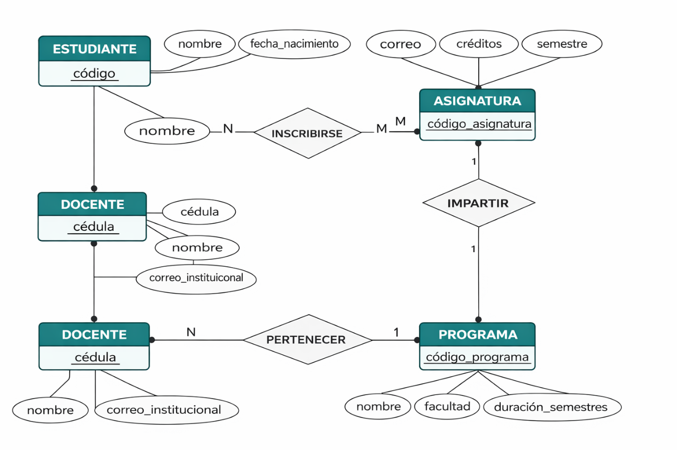

4. ¿Qué otras entidades podrían ser necesarias en un sistema académico real?
En un sistema académico real podrían agregarse otras entidades para hacerlo más completo, como:
- AULA: para registrar los salones donde se dictan las clases.
- HORARIO: para organizar días y horas de cada asignatura.
- GRUPO: para diferenciar cursos de una misma materia.
- PERIODO_ACADÉMICO: para identificar semestres o años.
- PRERREQUISITO: para controlar materias que deben aprobarse antes de otras.
- EVALUACIÓN o CALIFICACIÓN_PARCIAL: para registrar notas por actividades.
- MATRÍCULA: para registrar la inscripción de estudiantes en cada periodo.

